**PROYECTO PRODUCTIVO**

**Elaborado por:**

Juan Pablo Londoño Cardona

Alejandro García García

**¿Qué? =** Es una forma de brindar comodidad y confianza.

**¿A quién? =** A clientes-usuarios que ingieran cerveza artesanal.

**¿Por qué? =** Porque, al tener muchos productores y clientes-usuarios, existe la posibilidad de darle la atención que verdaderamente se merece.

**¿Para qué? =** Para poder dar más variedad y facilidad a los consumidores de esta cerveza.

**¿Dónde? =** En Medellín.

**¿Cómo? =** Aplicativo móvil, para más familiarización de las dos partes.

**TÍTULO DEL PROYECTO**

Aplicativo móvil con un amplio catálogo para que consumidores de cerveza artesanal puedan vivir una buena experiencia en Medellín.

**OBJETIVOS GENERALES**

Construir, implementar y codificar un aplicativo móvil en la que le genere confianza y comodidad a los consumidores de cerveza artesanal mediante domicilios, una experiencia singular y servicios personalizados.

**OBJETIVOS ESPECÍFICOS**

* Construir a partir de datos e información, una app para la comodidad de los clientes-usuarios.
* Implementar una idea de negocio que beneficie a proveedores y administradores, mediante reuniones y convenios con los mismos.
* Codificar un aplicativo móvil en base a preferencias y opiniones de todos los clientes-usuarios.

|  |  |  |
| --- | --- | --- |
| **MATRIZ D.O.F.A** | **FORTALEZAS**   * Práctica y sencilla. * Conciso y eficaz. * Ergonómica. * Confiable. * Integradora. | **DEBILIDADES**   * Desaprobación. * Retrasos en codificación y expedida de certificados. * Poca cobertura. |
| **OPORTUNIDADES**   * Generación de empleo. * Satisfacción, comodidad y confianza. * Ganancias y confianza. | **F.O**   * Satisfacción. * Comodidad. * Ganancias. | **ESTRATEGIAS**  **D.O**   * Demostrar confianza y calidad. * Actualizaciones constantes. |
| **AMENAZAS**   * Productos de mala calidad. * Poca variedad. * Malas recomendaciones. | **F.A**   * Catálogos variados. * Certificaciones de calidad. | **D.A**   * Certificaciones INVIMA. * Personal de calidad. |

**ÁRBOL DE PROBLEMAS**

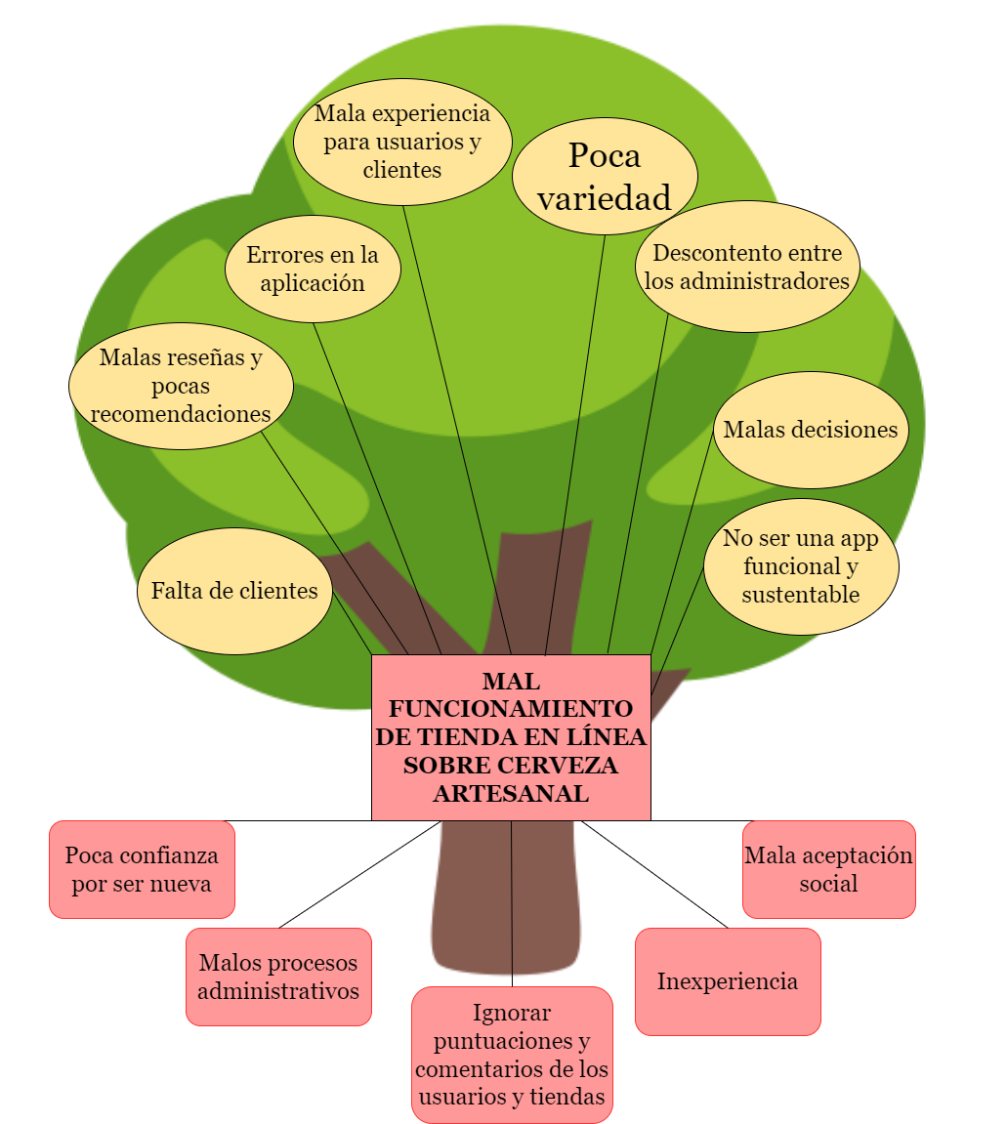

**ÁRBOL DE SOLUCIONES**

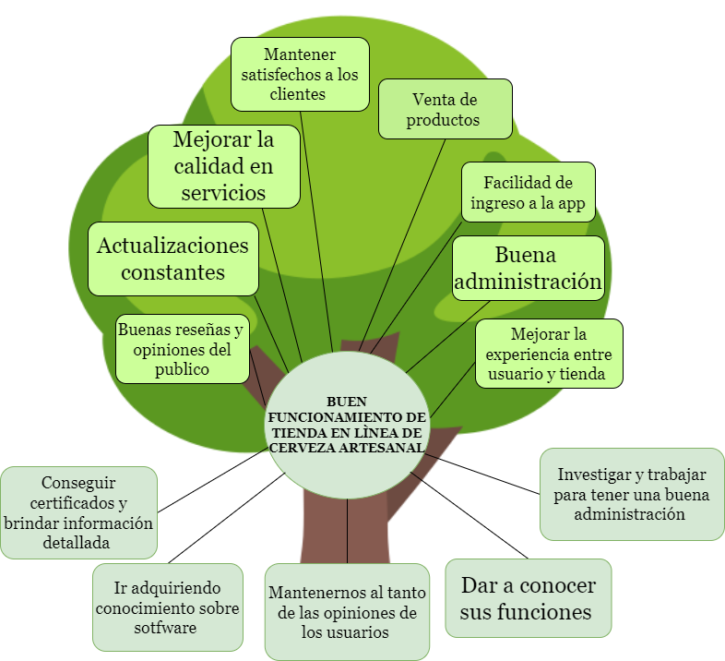

**MAPA DE GESTIÓN DE INTERESADOS**

|  |  |  |  |
| --- | --- | --- | --- |
| **PODER**   |  | | --- | | **ALTO** | | **MANTENER SATISFECHOS**  Clientes-Usuarios | **GESTIONAR ESTRECHAMENTE**  Altos administrativos |
| **BAJO** | **MONITOREAR**  Competencia | **MANTENER INFORMADO**  **SENA** |
|  | **INTERÉS**   |  | | --- | | BAJO | | ALTO |

**MODELO LEAN CANVAS**

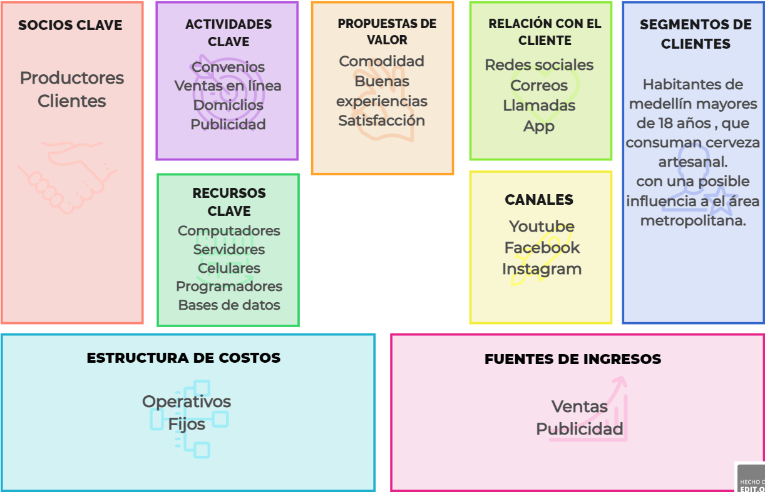

**MAPAS DE EMPATÍA**

|  |  |
| --- | --- |
| **CASO DE** | **MAPA** |
| **Cliente-Usuario**  **=**  Pepito | * **¿Qué piensa y siente?**   **R/** Pepito trabaja muy duro, se esfuerza demasiado para obtener logros. Pepito los fines de semana le gusta disfrutar de su casa mientras bebe o come algo que verdaderamente le guste, pero, por el momento, no ha encontrado algo que le llame la atención.   * **¿Qué oye?**   **R/** Oye sobre una aplicación móvil que le llamó la atención, ya que trata sobre cerveza artesanal, un producto interesante que muy pocas veces había escuchado.   * **¿Qué hace?**   **R/** Pepito, estudia Ingeniería en Sistemas y trabaja medio tiempo en envíos y domicilios.   * **¿Qué ve?**   **R/** Ve que en la aplicación móvil hay productos de calidad y variedad para elegir, más domicilios que le permiten disfrutar de la comodidad de su casa, cosa que le interesa a Pepito por su curiosidad y preferencias.   * **Dice y hace**   **R/** Sabiendo todo esto, Pepito decide probar uno de los productos y ver si realmente son de verdadera calidad como lo plantea la plataforma. Pide un Six Pack personalizado para probarlo, y se queda impactado de tantas posibilidades que había y, tras haber elegido y visto todo el proceso de producción de las cervezas, se anima a realizar su pedido, pedido que llega rápidamente en condiciones excelentes, debido a la meticulosidad del domiciliario y la calidad de los productores. Prueba la cerveza y ¡oh sorpresa!, le encanta todo sobre ella, su calidad, su diseño, su sabor, su experiencia y la satisfacción de saber en que podrá disfrutar cuando llegue de trabajar o un fin de semana en casa o con amigos.   * **Esfuerzos**   **R/** Los esfuerzos de Pepito son enormes, estudiar todo el día para sacar su Ingeniería con excelencias, mientras trabaja el resto del día para poder costear todos sus gastos y responsabilidades. Y todo esto por salir adelante en su vida, darles placer a sus necesidades y sentirse orgulloso de lo que ha logrado.   * **Resultados**   **R/** A falta de una buena motivación, ya encontró un buen pasatiempo para disfrutar con sus amigos y relajarse mientras disfruta de la dichosa “pola” junto a risas e historias. Todo esto logra un estado de paz y ganas de salir adelante en Pepito, que no desiste de sus anhelos y piensa en una vida así en un futuro, o aún mucho mejor. |
| **Creadores de Aplicación**  **=**  Alejandro y Pablo | * **¿Qué piensan y sienten?**   **R/** Pensando en un buen proyecto para nuestra formación, descubrimos que a el negocio de cerveza artesanal no se le da la atención que merece, siendo así desaprovechado por el público.   * **¿Qué oyen?**   **R/** Escuchamos que las aplicaciones móviles son lo que prima en el marco del mundo actual, pensando así en hacer algo relacionado.   * **¿Qué hacen?**   **R/** Somos estudiantes del SENA, C.T.G.I, con ganas de poder dar oportunidades mientras nosotros las tomamos.   * **¿Qué ven?**   **R/** Vemos que las tiendas y productores de dicho producto no son tan sistematizados como podrían serlo, y que los consumidores (mayores de 18 años) no pueden disfrutar de sin salir de sus casas. Cuestionándonos si eso es lo máximo que se le podría sacar a un negocio muy bueno.   * **Dicen y hacen**   **R/** Haremos una aplicación móvil que le facilite a las tiendas/vendedores/productores, la entrada al mundo del software, pudiendo así, sacar el máximo partido a sus productos y su trabajo. A los consumidores, una rápida diligencia y mucha variedad con respecto a los productos a ofrecer, para darles a conocer una nueva forma de disfrutar el día o la noche, mientras prueba los refrescantes, diferentes y variables productos de calidad, y, además, todo esto desde la comodidad de sus casas.   * **Esfuerzos**   **R/** Los esfuerzos que hemos puesto en nuestra formación y en nuestras ganas de salir adelante, se verán reflejados en esta aplicación, hecha para el servicio de los consumidores y productores de cerveza artesanal.   * **Resultados**   **R/** Los resultados serán una aplicación en la que productores/vendedores de cerveza artesanal, den a conocer su/s tienda/s y productos. Y para los consumidores de la misma, una facilidad, seguridad, confianza, y comodidad en los productos de las tiendas certificadas. |

**CRONOGRAMA DE ACTIVIDADES**

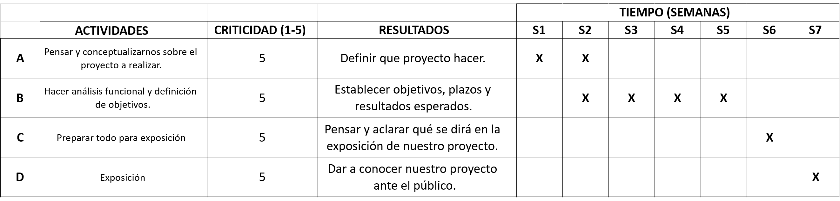

**DIAGRAMA DE GANT**

|  |  |  |
| --- | --- | --- |
| **ACTIVIDADES** | **DURACIÓN** | **ANTES DE** |
| A | 2 | - |
| B | 4 | A |
| C | 1 | A,B |
| D | 1 | C |

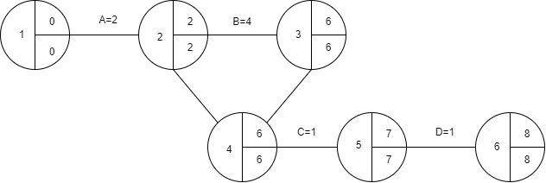

**MATRIZ DE VESTER**

|  |  |  |  |  |  |  |  |  |
| --- | --- | --- | --- | --- | --- | --- | --- | --- |
|  |  | A | B | C | D | E | F | X |
| Errores en la app | A | 0 | 3 | 2 | 2 | 0 | 3 | 10 |
| Mala administración | B | 2 | 0 | 1 | 1 | 3 | 0 | 7 |
| Insatisfacción de los usuarios | C | 1 | 2 | 0 | 3 | 2 | 1 | 9 |
| Mala aceptación | D | 2 | 3 | 3 | 0 | 2 | 1 | 11 |
| Malos servicios | E | 0 | 2 | 3 | 2 | 0 | 1 | 8 |
| No cubrir la demanda | F | 2 | 1 | 3 | 3 | 2 | 0 | 11 |
|  | Y | 7 | 11 | 12 | 11 | 9 | 6 |  |

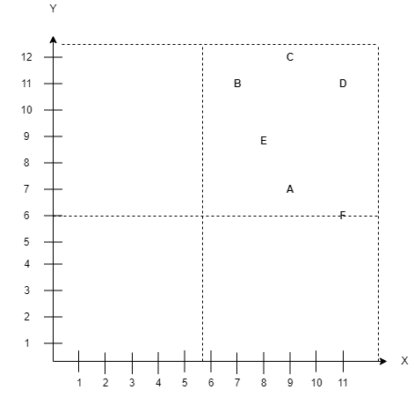

**DIAGRAMA DE PARETO**

|  |  |  |  |  |
| --- | --- | --- | --- | --- |
|  | **CAUSAS** | **INCIDENCIA** | **PORCENTAJE** | **PORCENTAJE ACUMULADO** |
| **A** | Errores significativos en la aplicación móvil | 25 | 0,235849057 | 0,23 |
| **B** | Mala administración | 23 | 0,216981132 | 0,446981132 |
| **C** | Insatisfacción por parte de usuarios y clientes | 18 | 0,169811321 | 0,616792453 |
| **D** | Baja aceptación del público | 15 | 0,141509434 | 0,758301887 |
| **E** | Ofrece mala experiencia | 13 | 0,122641509 | 0,880943396 |
| **F** | No pensar en la demanda correspondiente | 12 | 0,113207547 | 0,994150943 |
|  | **TOTAL** | **106** | **100%** | **0,99** |

